点击文章左上角头像处红色“订阅”可以免费订阅

修正主义下（如苏修、越修），重点“关注”某类群体，意味着监视与镇压
越南国家通讯社越通社2024年11月22日报道越南《隆安省公安力量努力做好年底二个月社会治安稳定工作》：
【据介绍，隆安省各级公安力量已主动把握情况，分析、根据各领域的实际情况和地盘做出预期，做好各级党委和政府参谋助手，动员整个政治系统和人民的力量积极残疾社会治安保障工作；从头和从基层预防、解决发生的事故和问题；集中有效开展各项安全和社会秩序保障计划和方案，保护和目标、重点工程，重要政治、文化和社会等事件的绝对安全。
......公安单位绝不让被动、突发状态、骚乱秩序事故发生，主动为各级党委、政府有效、彻底处理各纠纷、起诉、罢工等事件，尤其是与土地、劳动者政策制度的案件，不让坏人利用破坏安全秩序。】
越通社2024年12月3日报道越南《安江省调集各种资源帮助工会成员和劳动者过好年》：
【.....主动同有关机关配合，了解情况，检查和监督雇主春节期间对工会成员和劳动者薪酬支付工作；采取措施确保面临困难、拖欠工资、不能发年终奖能力的企业，逃亡、解散或破产的企业中劳动者的权益等等。
安江省劳动联合会主席麟成士要求各级工会就春节生产、工资、年终奖支付方案和计划同雇主进行对话和磋商；春节期间关照工会成员和劳动者物质和精神生活。各级工会开展各项措施，及时发现、预防春节期间劳动纠纷、集体罢工现象，并参加有效处理，确保地方和企业安全秩序。】
从越修这两则报道中，所谓的“检查和监督雇主春节期间对工会成员和劳动者薪酬支付工作；采取措施确保面临困难、拖欠工资、不能发年终奖能力的企业，逃亡、解散或破产的企业中劳动者的权益等等”、“公安单位绝不让被动、突发状态、骚乱秩序事故发生”、“主动为各级党委、政府有效、彻底处理各纠纷、起诉、罢工等事件，尤其是与土地、劳动者政策制度的案件”，可以看出：
越修公安机关的重点“关注”人群是与“各纠纷、起诉、罢工等事件”尤其是“与土地、劳动者政策制度”以及被“拖欠工资”相关的人群。
这些所谓的关注，一方面是打着关怀的旗号，另一方面实际上是要精准掌握这些群体的动态，说得更直白一些就是要密切“监控”，也就是“监视”。
而报道中的所谓“不让坏人利用破坏安全秩序”，实际上就是镇压。
读者朋友们可以想一想，上述被关注的人群与坏人有什么相关呢？又如何能够被“坏人利用破坏安全秩序”呢？
这些所谓的关怀、关心与关注，并不稀奇。苏修早就创造了以关怀、关照、关心的名义开展对人民的监视。
《人民日报》1969年7月27日第5版《全面复辟资本主义给苏联劳动人民带来无穷灾难 苏修反动统治下失业现象日益严重 一小撮走资派肆意开除工人和庄员全国失业比率高达百分之二十》：
【苏联失业现象如此严重，就连苏修报刊也不得不承认这个事实。据苏修《经济报》一九六八年第二十九期透露，一九六五年，“没有就业的居民”“平均占劳力资源的百分之十三”，而在“中亚细亚各共和国，则占百分之十六——二十二”。据《经济问题》杂志透露，失业比重占有劳动能力的居民的比重，“在莫斯科和列宁格勒为百分之六——七，而全苏联平均却为百分之二十，在西伯利亚达到百分之二十六”，而新西伯利亚的卡拉舒克、库宾诺、托古青等地竟达到百分之三十至百分之三十八点八。】
因为失业严重，失业的苏联人民竟然出现了自杀的现象。还是本篇报道：
【失业给苏联广大劳动人民带来了悲惨的生活。大量失业者为生活所迫，妻离子散，到处流浪。《劳动报》透露，由于父母失业，许多儿童被迫到工厂当童工。甚至有的工人长期失业生活无着而被迫自杀。】
苏修为了减缓阶级矛盾，苏修不得不搞起了所谓的“职业介绍局”、“自由劳动市场”来掩人耳目。
《人民日报》1976年1月24日第6版《遮盖不住的失业现象》：
【从一九六九年以来，在俄罗斯联邦的许多城市以及苏联其他地区广泛建立了一种名叫“居民职业介绍安置局”的机构，在苏维埃自治共和国所有的首都、拥有十万或十万人口以上的边疆区和州的首府几乎都有，仅俄罗斯联邦就在一百一十六个城市设有这种机构，任务是“给没有在社会生产中就业的人分配工作”。
......列宁在论述资本主义社会时指出：“在千百万流动的与定居的工人中间，有一部分经常留在失业后备军内。”（《俄国资本主义的发展》）今日苏联，情况正是这样。
......还必须指出，今日苏修广设“职业介绍局”，绝不是出于关心工人的就业问题，而是为了适应官僚垄断资产阶级统治的需要。他们在某些部门解雇工人，又感到个别区域的个别部门缺乏人员，通过“职业介绍局”为这些部门收罗劳动力，同时也想利用介绍职业的办法，缓和和遏制劳动人民日益增长的不满。在苏修的残酷统治下，广大工人象雇佣奴隶一样被抛来抛去，在“流动”中饱尝失业的辛酸。
......苏修叛徒们实行官僚垄断资产阶级专政的日子是长不了的。】
这篇报道一针见血地指出，这种所谓的“关照”、“关心”、“关怀”实际上是苏修集团担心他们自己——“苏修叛徒们实行官僚垄断资产阶级专政的日子是长不了”。
所以，苏修叛徒集团以“了解”、“关照”、“关心”、“关怀”的名义对苏联人民大肆监视、控制。
《人民日报》1969年4月23日第5版《加紧控制和镇压苏联人民 维持摇摇欲坠的反动统治 苏修全面加强法西斯“政治情报”工作 苏修的法西斯措施只能促进苏联人民更剧烈的反抗》：
【从苏修报刊透露的材料可以看出，苏修所谓国内“政治情报”工作，矛头完全是针对苏联广大人民、广大党员和干部的。《共产党人》杂志承认，苏修国内“政治情报”工作的内容是要了解“不同范畴劳动人民的情绪”，了解“人们在想什么”，“他们对这些或那些现象和事件的反应如何”，以便对此做出“及时反应”；帮助党的领导机构“改善入党者的质量成份和以严格遵守党章的精神教育党员”；协助苏修统治集团“评价工作人员的业务品质”，为苏修当局“选拔、配备和培养干部”的工作服务等等。一句话，就是要对苏联广大人民、党员和干部进行特务性的监督和调查，对那些不服从苏修反动统治、敢于反抗的广大人民、党员和干部进行法西斯的镇压。
......苏修叛徒集团要大力加强“情报工作”，以便“更有效地”从事“思想工作”，强使苏联人民按照苏修的意旨去“理解事件的意义”，对苏联广大人民进行“日常监督”。在所谓“加强党和国家的纪律”的幌子下强行实施苏修叛徒集团的社会帝国主义和社会法西斯主义的各种反革命政策。这个杂志还不得不供认，苏修叛徒集团之所以认为“情报工作”“具有特别重要的意义”，是因为这是苏修国内生活“现阶段”的需要，是由于出现了“复杂的国际局势”，是由于苏修所谓的“思想敌人”、即全世界真正的马克思列宁主义者同苏修斗争的“尖锐化”，是由于被他们所控制的“大家庭”内部分崩离析日益加剧。】
苏修“国内‘政治情报’工作的内容是要了解‘不同范畴劳动人民的情绪’，了解‘人们在想什么’，‘他们对这些或那些现象和事件的反应如何’，以便对此做出‘及时反应’”与越修的“及时发现、预防春节期间劳动纠纷、集体罢工现象，并参加有效处理，确保地方和企业安全秩序”、“及时发现、预防春节期间劳动纠纷、集体罢工现象，并参加有效处理”一模一样。
这篇报道也道出了修正主义集团的实质：
【苏修国内“政治情报”工作的内容是要了解“不同范畴劳动人民的情绪”，了解“人们在想什么”，“他们对这些或那些现象和事件的反应如何”，以便对此做出“及时反应”；
......苏修叛徒集团要大力加强“情报工作”，以便“更有效地”从事“思想工作”，强使苏联人民按照苏修的意旨去“理解事件的意义”，对苏联广大人民进行“日常监督”】
在了解“不同范畴劳动人民的情绪”，了解“人们在想什么”，“他们对这些或那些现象和事件的反应如何”的幌子下，苏修集团毫无忌惮地进行特务统治。
所谓的“了解”就是监视。
《人民日报》1976年2月28日第6版《苏修叛徒集团加强法西斯统治》：
【……在苏修中央直接控制下的那个臭名昭著的“国家安全委员会”（俄文缩写称为“克格勃”），现拥有几十万爪牙，分布在国内外，是一个庞大的特务机关。一九六六年又成立了所谓“社会治安部”，一九六八年改为内务部，并加以扩充。同年，又扩大了警察局的权限，大量增加警察人数，增设“专业化保卫局”、“夜间民警局”和摩托化民警队，并装备最新式的侦察、电讯和镇压工具。一九七○年重建了曾被撤销的“司法部”，扩充法院，增设法庭。在苏联全国形成了一个广泛的、严密的、自上而下的对广大群众和干部的监视网，建立了一套完整的法西斯专政体系。】
修正主义集团不去解决矛盾，而是拼命地掩盖矛盾、压制矛盾，大肆制造一种天下太平的和谐景象。
但是，矛盾终究有一天会掩盖不住，压制不下去。苏修集团是深刻了解这一点的，因此他们日益感到恐惧，他们知道自己坐在火山口上，他们所谓的“及时反应”——终极“及时反应”就是最后的图穷匕见——疯狂镇压。
《人民日报》1969年6月6日第6版《苏修新沙皇的资产阶级专政》：
【……随着国内阶级矛盾和民族矛盾的尖锐化，他们越来越猖狂地对人民使用暴力，用刺刀来维持自己的反动统治。近些年来，在西伯利亚南部，在俄罗斯，在乌克兰，在乌兹别克，在哈萨克的奇姆肯特市和其他地方，人民群众不断举行罢工暴动，组织游行示威，袭击和焚烧法西斯专政机构，反抗新沙皇的法西斯暴政。苏修叛徒集团丧心病狂，竟然不止一次地调动大批军队，出动坦克、装甲车，甚至派出飞机，对罢工工人和革命群众进行血腥镇压和屠杀，大搞白色恐怖。苏联国内的少数民族，例如鞑靼、格鲁吉亚、拉脱维亚等民族，也遭到苏修叛徒集团血腥镇压和迫害。苏联无产阶级和各族人民，重新处于被压迫和被奴役的悲惨境地。】
修正主义集团无论如何，都会被埋葬。正如《人民日报》1974年1月8日第6版《苏修的法西斯专政激起人民日益强烈的反抗 今天的苏联社会，充满着尖锐的阶级对抗、民族矛盾和社会动荡。新沙皇正是坐在这样一座火山上》所说的：“苏联工人阶级和各族人民的英勇斗争，必将更加猛烈地冲击和震撼社会帝国主义的黑暗统治！”
【苏修头目们是很忌讳别人说天下大乱的，他们总是把自己的天下说成是如何太平和风平浪静。但是大乱还是“稳定”，并不以苏修头目的意志为转移。哪里有压迫和剥削，哪里就有反抗和斗争，压迫愈甚，反抗愈大，蓄之既久，其发必烈，这就是历史的辩证法。苏联工人阶级和各族人民的英勇斗争，必将更加猛烈地冲击和震撼社会帝国主义的黑暗统治！】
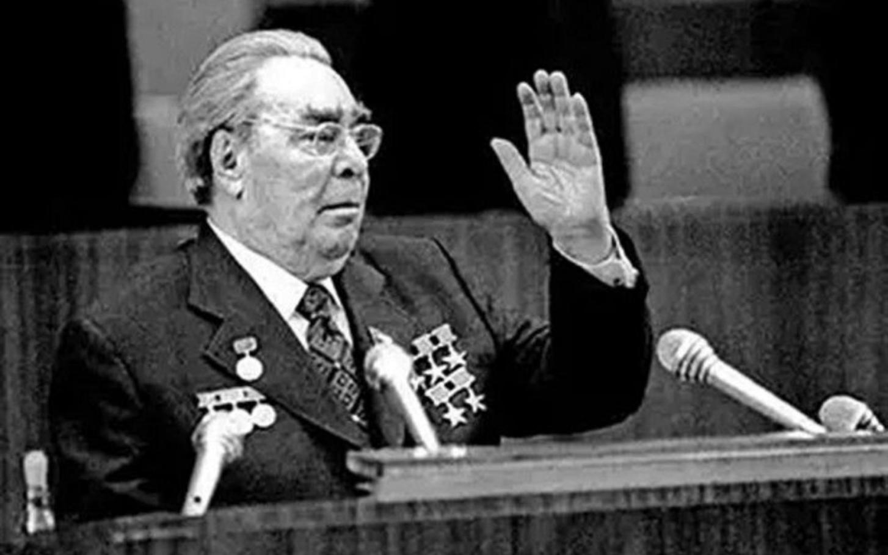
因九云图无法下载文字版，如需转载，请发邮件到jgsgx1966@outlook.com免费获取word版
“井冈山观心1927”已经是第四次被禁言，为防失联，笔者又注册了几个备用公众号，以及各平台ID，长按二维码可以直接关注：
公众号（4个）：
井冈山观心1927、井冈山观心1949、井冈山观心1966、井冈山观心1976
微博（2个）：
井冈山观心1966、井冈山观心1976
知乎：井冈山观心
小红书：井冈山观心
电子邮箱：jgsgx1966@outlook.com


